Сотрудники МЧС проводят профилактическую работу ко Дню голосования на выборах депутатов Государственной Думы

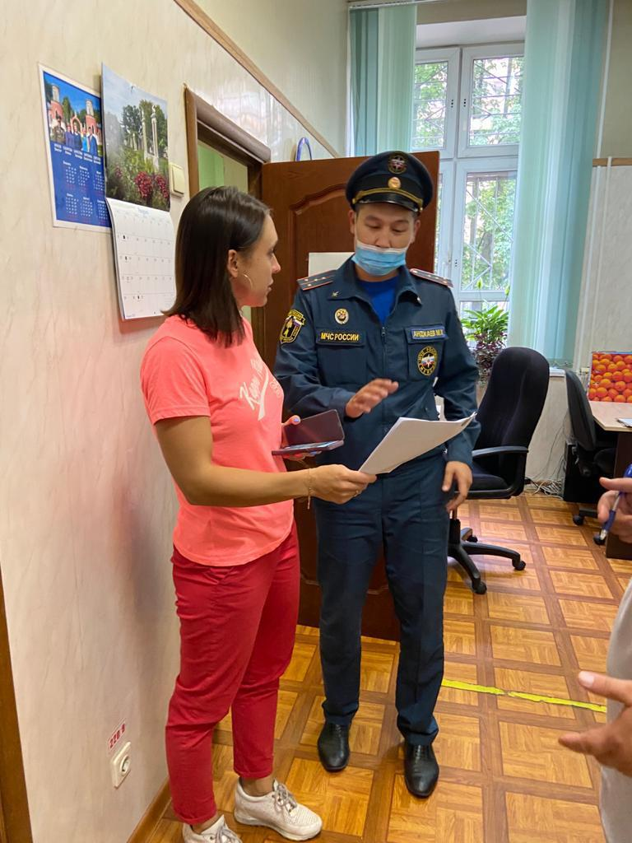

Сотрудники государственного пожарного надзора Управления по ЮЗАО Главного управления МЧС России по г. Москве оказывают всестороннюю поддержку избирательным комиссиям в обеспечении соблюдения требований пожарной безопасности в помещениях, где будет проходить голосование, и на местах работы комиссии согласно Постановлению Правительства Российской Федерации от 18 июня 2021 г. № 932 «О мерах по оказанию содействия избирательным комиссиям в реализации их полномочий при подготовке и проведении выборов депутатов Государственной Думы Федерального Собрания Российской Федерации восьмого созыва»

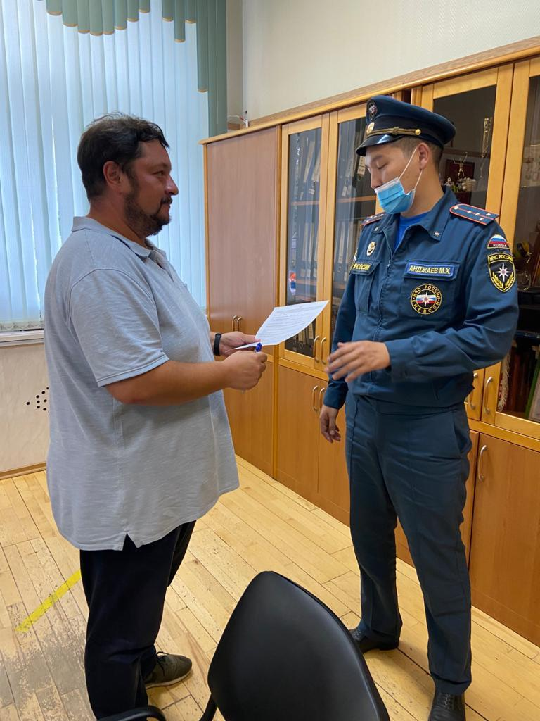
В ходе инспекционных визитов на избирательных участках специалисты МЧС уделяют особое внимание исправности автоматической пожарной сигнализации, системам оповещения, путям эвакуации и эвакуационным выходам. Кроме того, представители государственного пожарного надзора проверяют исправность противопожарного водоснабжения, наличие первичных средств пожаротушения, а также возможность подъезда и установки пожарной техники на территории.

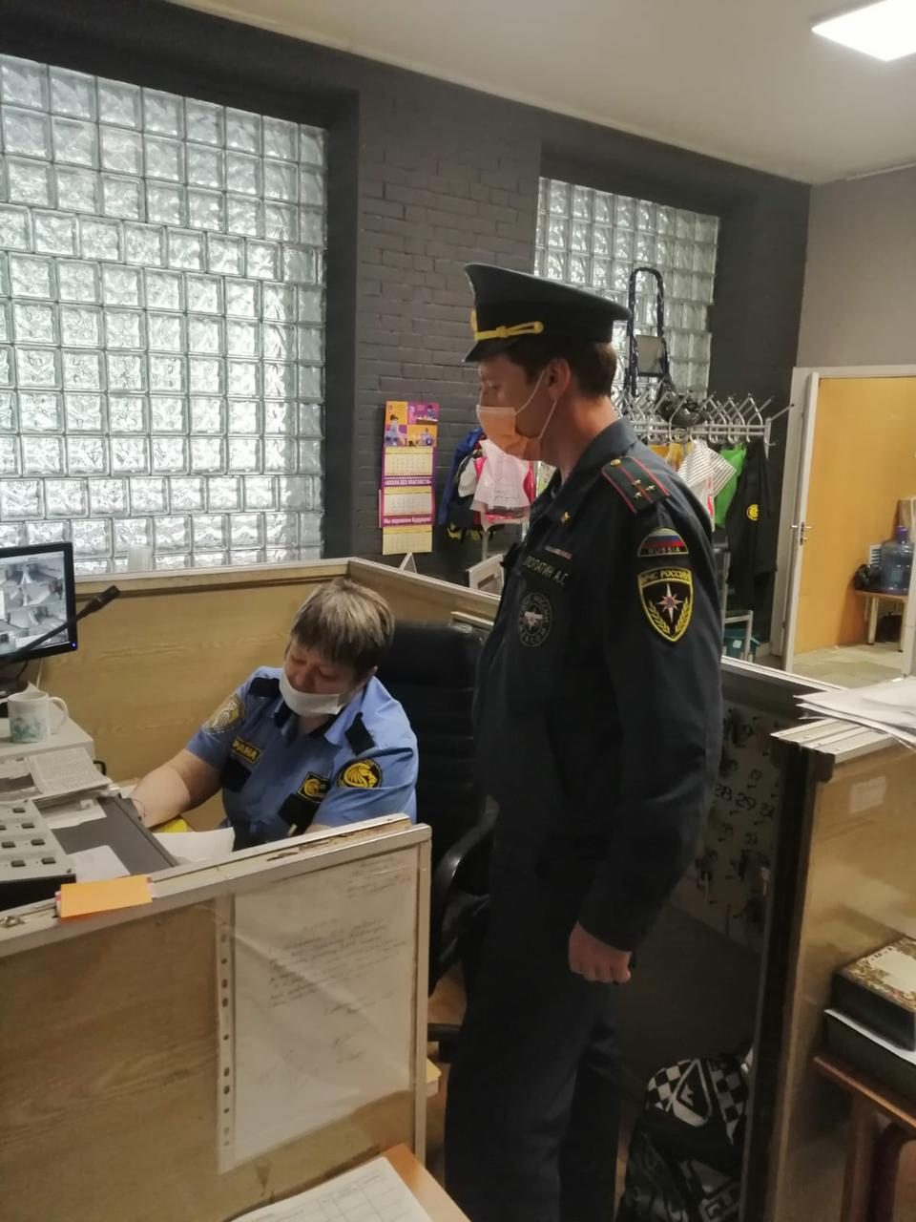
На объектах, задействованных в голосовании, проводятся инструктажи и беседы с персоналом, и консультации ответственных лиц по вопросам реализации мер комплексной безопасности.
В дни проведения общероссийского голосования для обеспечения безопасности на избирательных участках Москвы было организовано дежурство сотрудников МЧС и добровольцев.
Все мероприятия по подготовке к проведению выборов находятся на особом контроле и выполняются в соответствии с установленными сроками
